ПРИМЕНЕНИЕ ГЕОИНФОРМАЦИОННЫХ ТЕХНОЛОГИЙ ДЛЯ УСТОЙЧИВОГО РАЗВИТИЯ РЕКРЕАЦИОННОГО ПРИРОДОПОЛЬЗОВАНИЯ НА ООПТ КАМЧАТСКОГО КРАЯ

А.В. Завадская1, В.М. Яблоков2

*1ФГУ «Кроноцкий заповедник», Камчатский край, Россия,* [*anya.zavadskaya@gmail.com*](mailto:anya.zavadskaya@gmail.com)

*2МГУ имени М.В.Ломоносова, Москва, Россия,* [*vasily.yablokov@gmail.com*](mailto:vasily.yablokov@gmail.com)

В работе представлена попытка создания ГИС, реализующей задачи информационного обеспечения управления рекреационным природопользованием на особо охраняемых природных территориях (ООПТ) на основе принципов устойчивого развития. На примере модельной ООПТ (Кроноцкого государственного природного биосферного заповедника) продемонстрированы возможности применения ГИС для оптимизации территориальной структуры рекреационного природопользования, разработки проектов функционального зонирования территории, интегрирования разнородных данных, получаемых в процессе исследований по трем блокам программы рекреационного мониторинга.

# Введение

Камчатский край обладает богатейшим природно-ресурсным потенциалом, который характеризуется естественным состоянием природных комплексов, наличием уникальных и редких природных объектов и явлений, связанных с различными проявлениями вулканической деятельности, своеобразием и богатством животного мира, высокой эстетической привлекательностью ландшафтов и многим другим, уже утерянным на развитых и урбанизированных территориях.

Основу данного потенциала составляет сеть особо охраняемых природных территорий (ООПТ) региона (рис. 1), начало формирования которой приходится на конец XIX в. Общая площадь земель, занятых ООПТ в Камчатском крае, составляет 11,5% территории региона. При этом шесть ООПТ разных рангов, занимающих 8 % территории края, включены Список объектов Всемирного природного наследия ЮНЕСКО под единой номинацией «Вулканы Камчатки» [3].

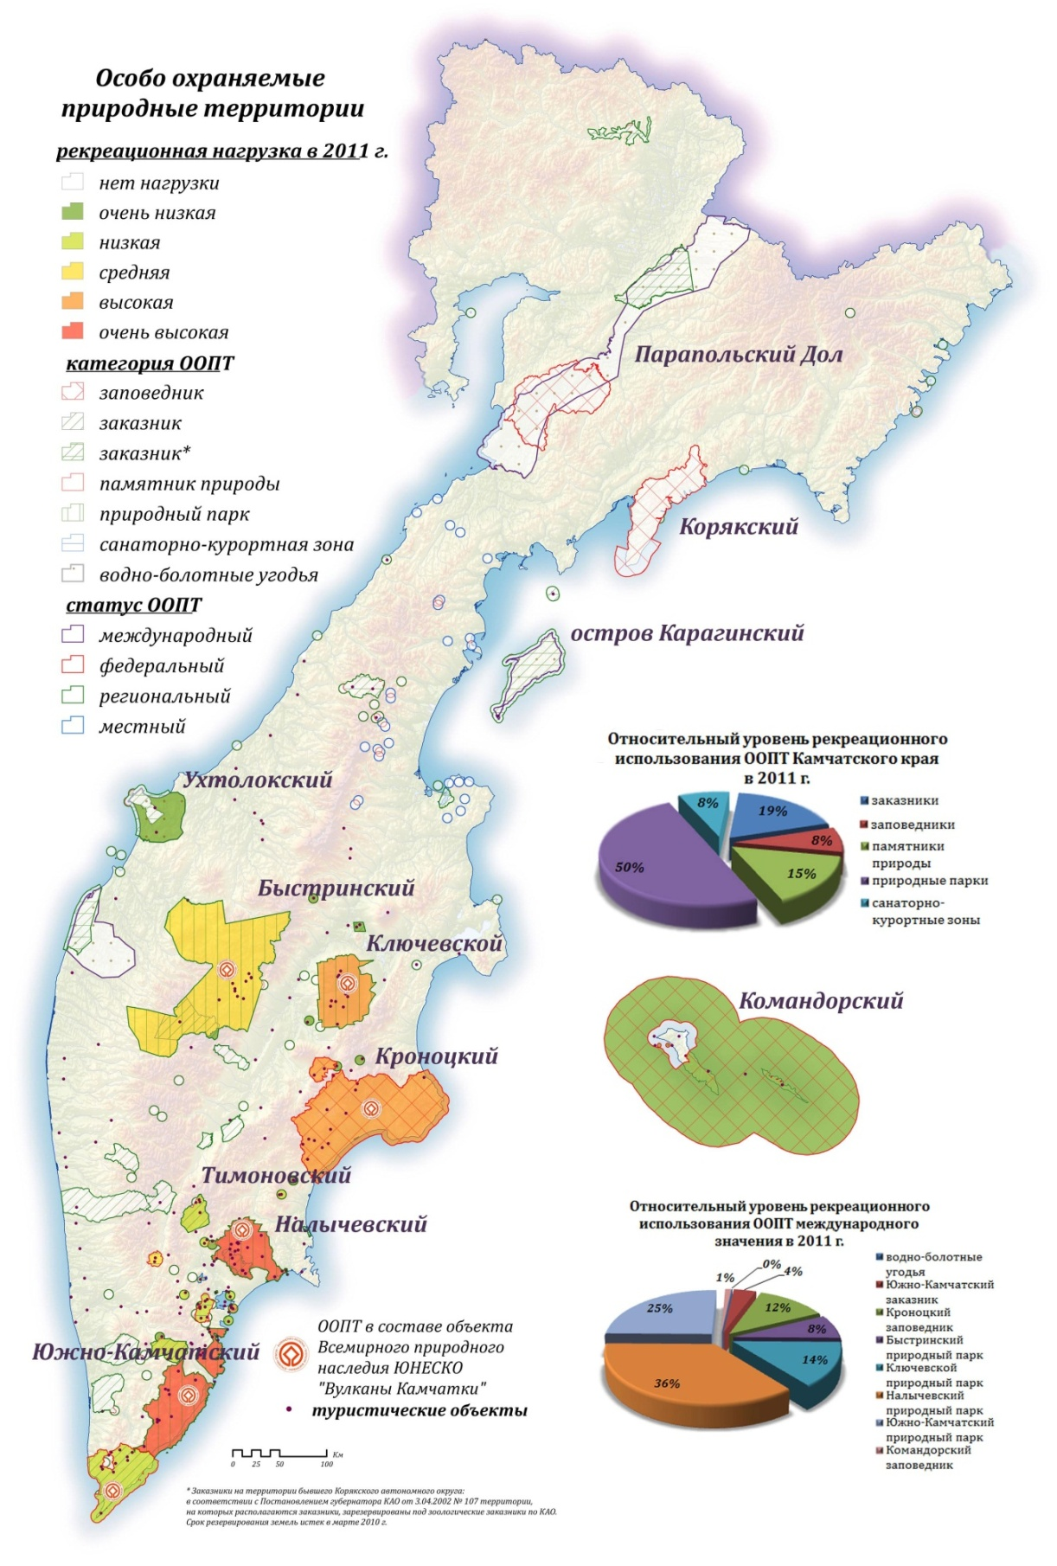

Рис.1. Особо охраняемые территории Камчатского края и их рекреационное использование (составлено В.М. Яблоковым)

По нашим оценкам, ООПТ региона содержат на своих территориях более 70% редких и уникальных природных объектов и ключевых туристских дестинаций как внутрирегионального, так и всероссийского и международного значения (рис. 1). Как правило, такие объекты обладают весьма низкой устойчивостью к антропогенным воздействиям, но ввиду их особой эстетической и научно-познавательной ценности именно они интенсивно используются для осуществления рекреационной деятельности.

Увеличение потока отдыхающих в регион в условиях низкой эффективности существующих механизмов охраны уникальных и редких ПТК в большинстве ООПТ уже либо поставило под угрозу существование ряда популярных рекреационных объектов, либо значительно снизило их эстетическую ценность. Очевидна необходимость обращения к стратегии устойчивого развития рекреационного природопользования, при реализации которой основными принципами становятся минимизация рекреационных воздействий на природную и социо-культурную среду, сохранение целостности природных комплексов, гармония рекреационных, экологических, экономических и социальных интересов.

Управление развитием рекреационного природопользования на ООПТ всегда являлось непростой задачей, т.к. предполагало поиск компромиссов между охраной природы и использованием ресурсов, ведущим к изменению природной среды [6, 8].

Одной из трудностей, сдерживающих комплексное планирование и эффективное управление рекреационным природопользованием на ООПТ является необходимость интеграции большого массива разнородных данных и применения междисциплинарного подхода, объединяющего экологические, социо-культурные и социально-экономические аспекты. В условиях немногочисленности научно-методических работ в области осуществления такого сопряженного анализа применительно к рекреационной деятельности на отечественных ООПТ актуальной становится разработка ГИС, позволяющих решить поставленную задачу.

Представленная работа посвящена демонстрации попытки создания геоинформационной системы, 1) реализующей задачи комплексного *анализа и оптимизации* территориальной структуры рекреационного природопользования на ООПТ и 2) являющейся информационной основой *управления* рекреационным природопользованием на основе принципов устойчивого развития.

В качестве модельной ООПТ для выполнения работ выступила территория Кроноцкого государственного природного биосферного заповедника, включенная с 1996 г. в Список объектов Всемирного природного наследия ЮНЕСКО и вмещающая уникальные для нашей страны природные объекты (Долина гейзеров, кальдера влк. Узон и др.).

# Методология исследования

Концептуальной основой создаваемой ГИС является предложенная нами модель управления рекреационным природопользованием на ООПТ, базирующаяся на *принципах* экологического и устойчивого туризма (рис. 2).

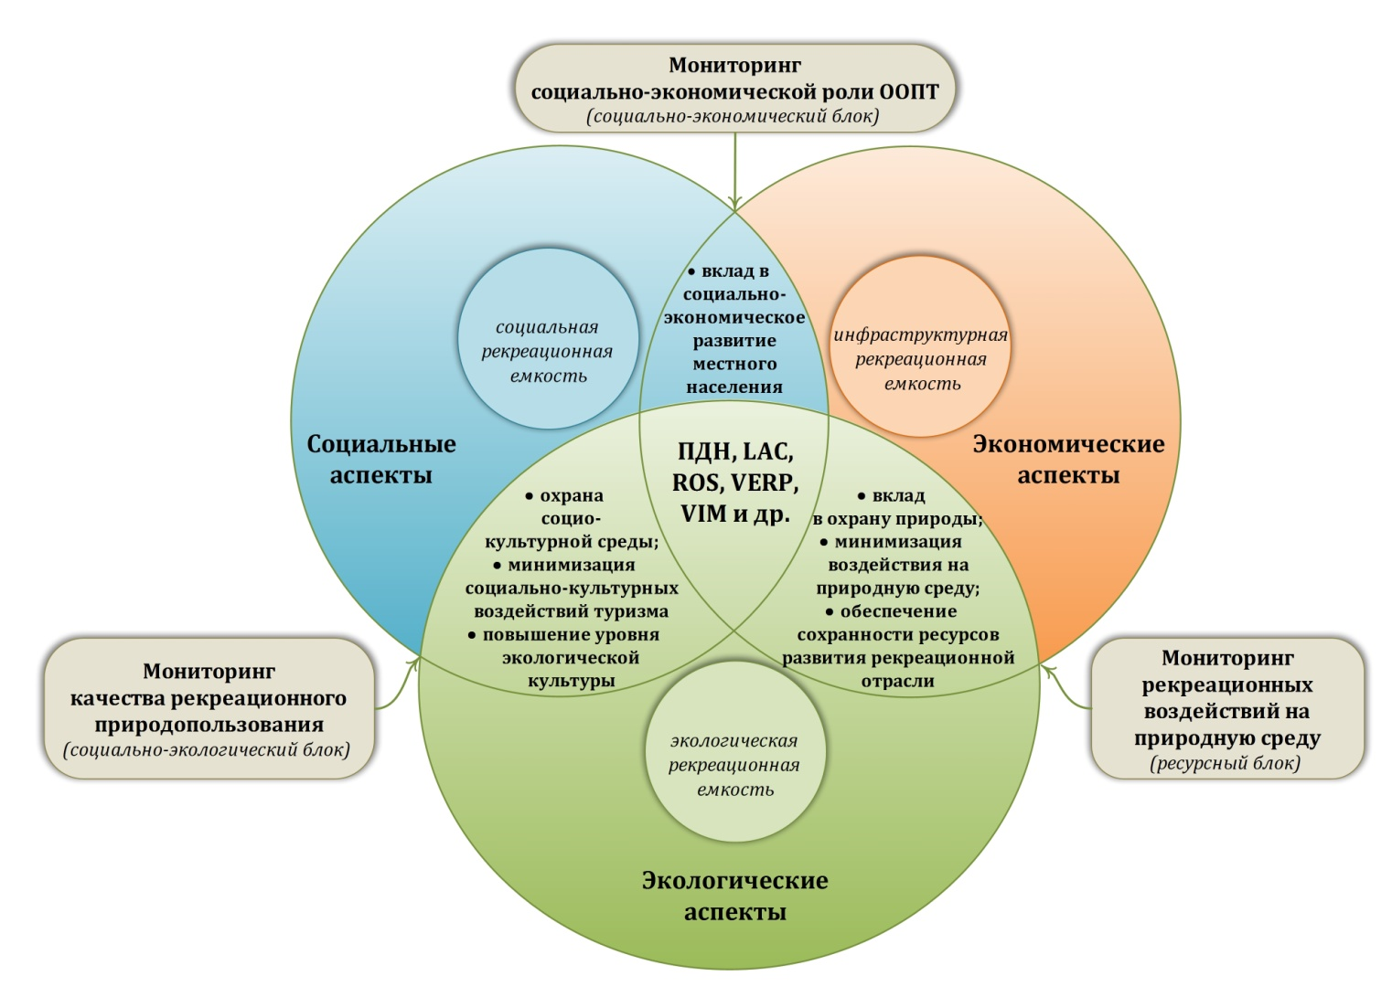

Рис. 2. Концептуальная модель управления рекреационным природопользованием на ООПТ на основе принципов устойчивого развития

(составлено А.В.Завадской)

Ядром такой модели являются существующие *концепции* рекреационного менеджмента: традиционный для российской практики нормативный подход, основывающийся на определении предельно допустимых рекреационных нагрузок (ПДН), а также широко используемые за рубежом и все чаще внедряемые в нашей стране концепции предельно допустимых изменений (Limits of Acceptable Changes, LAC), спектра рекреационных возможностей (Recreation Opportunity Spectrum, ROS), управления рекреационными потоками и охраной ресурсов (Visitor Experience and Resource Protection, VERP), управления рекреационными воздействиями (Visitor Impact Management, VIM) и др. Полные обзоры методик и техник, применяемых при реализации каждой отдельной концепции, а также сравнительный анализ используемых подходов к управлению рекреационным природопользованием можно найти в ряде работ [2, 7, 9, 10].

Основой рациональной территориальной организации рекреационного природопользования являются данные об экологической, социальной и инфраструктурной *рекреационной емкости*, как правило, закрепленные в *функциональном зонировании* ООПТ и установленных режимах природопользования для каждой зоны.

Устойчивость развития рекреационного природопользования во времени – обеспечение сохранности природной среды, высокой социально-экономической роли ООПТ и эффективности эколого-просветительской деятельности – достигается путем анализа и обязательного использования в управлении результатов работ по трем блокам программы *рекреационного* *мониторинга*: ресурсному, социально-экологическому и социально-экономическому.

Все вышеперечисленные положения определили структуру создаваемой ГИС, ее наполнение и используемые методы пространственного анализа.

# Результаты

***Структура блока ГИС Кроноцкого заповедника «Рекреационное природопользование и мониторинг»***

Результатом работы стало создание блока ГИС Кроноцкого заповедника «Рекреационное природопользование и мониторинг» (рис. 3).

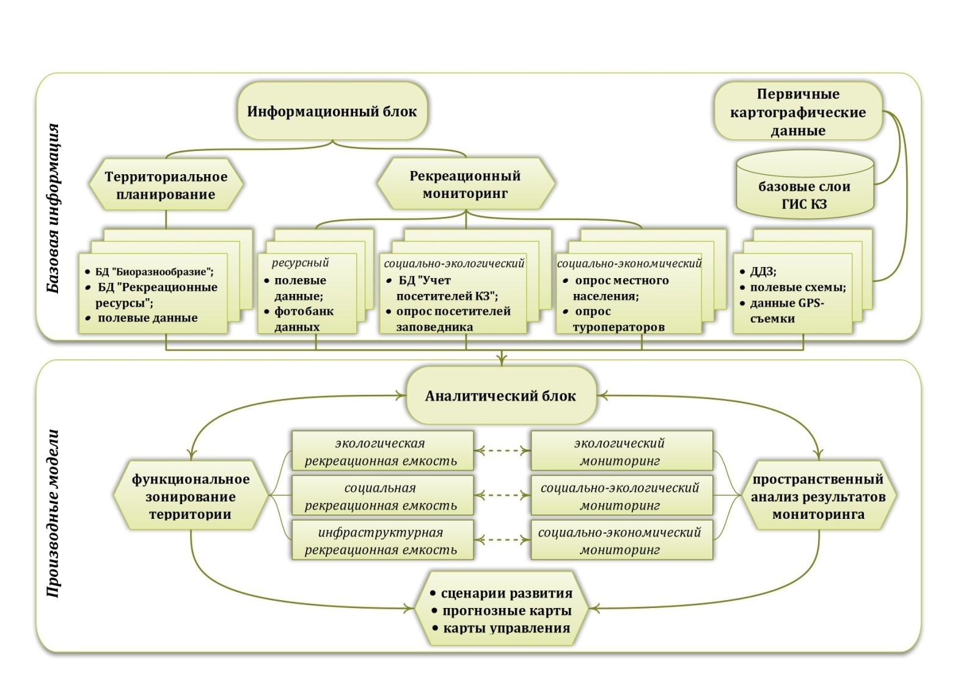

Рис. 3. Структура блока ГИС Кроноцкого заповедника «Рекреационное природопользование и мониторинг»

Разработанная ГИС направлена на инвентаризацию, систематизацию, анализ, визуализацию и популяризацию информации об условиях и ограничениях устойчивого развития рекреационного природопользования на модельной ООПТ и на решение следующих задач:

* хранение, уточнение, отображение и анализ информации о ресурсах и лимитирующих факторах развития рекреационного природопользования на ООПТ;
* оптимизация территориальной структуры рекреационного природопользования;
* сопряженный пространственный анализ данных о состоянии охраняемых природных комплексов, находящихся в сфере воздействия рекреационных нагрузок;
* интеграция разнородных данных, получаемых в процессе наблюдений по трем блокам программы рекреационного мониторинга и анализ эффективности рекреационного природопользования;
* картографическое обеспечение прогноза и управления рекреационным природопользованием;
* обеспечение доступа к данным широкому кругу потребителей и использование информации в образовании, просвещении и др.

Геоинформационная система выполнена в среде ArcGIS и состоит из трех основных блоков.

*Информационный блок (блок первичной информации)* состоит из баз данных и банков изображений и обеспечивает сбор и хранение данных по трем разделам программы мониторинга, а также по территориальному планированию рекреационного природопользования. Данный блок также содержит алгоритмы первичной статистической обработки исходных данных и получения используемых в пространственном анализе показателей.

В качестве *картографической основы* используются топографические и тематические карты (векторные и растровые), содержащиеся в ГИС Кроноцкого заповедника. Собственно картографическая база данных созданного блока ГИС Кроноцкого заповедника содержит информацию о существующей сети эколого-познавательных маршрутов, географической привязке полевых и социологических исследований, включая оцифрованные результаты полевого картографирования отдельных объектов и явлений, о расположении основных рекреационных объектов территории, уникальных и редких природных комплексов, хозяйственных объектов, инфраструктуры и населенных пунктов (в том числе на сопредельных территориях), ареалов распространения редких и исчезающих видов животных и мест произрастания краснокнижных видов растений.

*Аналитический блок* ГИС включает алгоритмы сопряженного анализа пространственных и атрибутивных данных и создаваемые в процессе такого анализа производные карты (включая карты прогноза и управления). Для интеграции разнородных данных в созданной ГИС используется сеточная модель с размером ячейки 2 × 2 км и 2 × 2 м.

Логически созданную ГИС можно разделить на два раздела: 1) подразделы, обеспечивающие задачи *оптимизации территориальной структуры* рекреационного природопользования, и 2) подразделы, посвященные осуществлению *рекреационного мониторинга*.

***Применение ГИС для оптимизации территориальной структуры рекреационного природопользования на ООПТ***

Основой оптимизации территориальной структуры рекреационного природопользования является схема функционального зонирования территории, составляемая на основе оценки рекреационного потенциала, в условиях ООПТ определяемого не столько ресурсными составляющими, сколько т.н. лимитирующими факторами, обуславливающими ограничения рекреационного использования охраняемых природных комплексов. В качестве лимитирующих факторов могут выступать не только характеристики экологической рекреационной емкости, но и социально-экологические ограничения, связанные с недопустимой для определенных видов рекреационных занятий плотностью социальных контактов

Для проведения функционального зонирования Кроноцкого заповедника нами было осуществлено математико-картографическое моделирование на основе сопряженного анализа серии карт, содержащихся в ГИС Кроноцкого заповедника и составленных нами в результате собственных полевых исследований, дешифрирования космических снимков, а также экспертных оценок специалистов заповедника (таблица 1).

Таблица 1

Информационная основа составления проекта схемы функционального зонирования Кроноцкого заповедника

| *Учитываемые факторы* | *Производные карты* | *Источник* |
| --- | --- | --- |
| Оценка рекреационных ресурсов территории | Эстетическая оценка ПТК | составлено авторами |
| Уникальные природные комплексы | ГИС КЗ |
| Антропогенная преобразованность ландшафтов (геоэкологическая оценка) | составлено авторами на основе использования ДДЗ |
| Ресурсы для осуществления отдельных видов научно-познавательного туризма (зоологические наблюдения за медведями, бёрдвотчинг, наблюдения за геотермальными процессами и др.) | составлено авторами |
| Экологическая рекреационная емкость (лимитирующие факторы развития рекреационного природопользования) | Уязвимость ПТК к рекреационным нагрузкам | составлено авторами |
| Редкие и уникальные природные комплексы (особо ценные ландшафты) | ГИС КЗ |
| ПТК, являющиеся ключевыми местообитаниями редких и находящихся под угрозой исчезновения видов животных, охрана которых является основой сохранения их популяций | составлено авторами на основе экспертной оценки В.И.Мосолова |
| Зоогеографические карты распространения редких и находящихся под угрозой исчезновения видов животных | составлено авторами на основе экспертной оценки В.И.Мосолова |
| Витальные природные комплексы – важные для охраняемых видов в отдельные периоды как кормовая база | составлено авторами на основе экспертной оценки В.И.Мосолова |
| Геоботанические карты ареалов распространения краснокнижных растений | составлено авторами на основе данных БД «Биоразнообразие КЗ» |
| Социальная рекреационная емкость | Емкость объектов инфраструктуры [1]* | ГИС КЗ; уточнено по собственным полевым данным |
| Перспективная структура рекреационных занятий | составлено авторами |
| Антропогенная преобразованность ландшафтов (геоэкологическая оценка) | составлено авторами на основе использования ДДЗ |
| Инфраструктурная рекреационная емкость | Существующая дорожно-тропиночная сеть и расположение объектов инфраструктуры | ГИС КЗ; уточнено по собственным полевым данным |
| Емкость объектов инфраструктуры | составлено авторами на основе экспертной оценки |

В результате стало возможным создание серии оценочных карт и разработка проекта схемы функционального зонирования Кроноцкого заповедника, выполненной в масштабе 1: 200 000, а также определение режимов природопользования для каждой из пяти выделенных зон с указанием рекомендуемых значений ресурсной, социальной и инфраструктурной емкостей. Кроме того, в процессе сопряженного анализа проектов модернизации сети эколого-познавательных маршрутов с полученными картами по отдельным оцениваемым факторам была оптимизирована пространственная структура планируемых маршрутов, определен режим их посещения и функционирования (сроки экскурсионного сезона и продолжительность сезонных ограничений экскурсионной деятельности, максимальный размер экскурсионной группы; максимальное количество вертолетов в день; рекомендуемый уровень инфраструктурного обустройства) и предложены пространственно-временная структура и состав мониторинговых работ для каждого маршрута.

***Раздел ГИС по рекреационному мониторингу***

Концепция мониторинга как части управления основывается на комплексе действий по наблюдению, оценке и прогнозу динамики различных показателей (индикаторов), позволяющих судить об эффективности управления и воздействия на объекты охраны [1].

Информационной основой данного блока ГИС выступают материалы периодических наблюдений по трем разделам программы мониторинга – результаты полевых исследований; данные социологических опросов туристов, местного населения, туристических компаний; статистические данные о рекреационной нагрузке на отдельные маршруты и объекты; периодически обновляемые ДДЗ (см. таблицу 2).

Таблица 2

Информационная основа комплексного рекреационного мониторинга в Кроноцком заповеднике

| *Блок* | *Источник информации* | *Анализируемые параметры* | *Периодичность* |
| --- | --- | --- | --- |
| *Ресурсный* | * детальные полевые наблюдения на ППП и учетных маршрутах; * фото база данных; * ДДЗ | 1. состояние почвенно-растительного покрова (7 – 15 индикаторов); 2. состояние уникальных природных комплексов термальных полей (физическая сохранность морфоскульптуры объектов); 3. динамика склоновых процессов в районе функционирующего маршрута (для долины р. Гейзерной); 4. состояние популяций редких и находящихся под угрозой исчезновения видов животных (бурый медведь, северный олень, черношапочный сурок, сивуч, белоплечий орлан) (численность, территориальное распределение, поведение) | ежегодно |
| *Социально-экологический* | * учетные листы, журналы посещения отдельных объектов; * материалы социологического опроса посетителей заповедника | 1. единовременная (средняя, максимальная), помесячная и годовая рекреационная нагрузка (по объектам; по маршрутам; по ПТК); 2. единовременная (средняя, максимальная), помесячная и годовая транспортная нагрузка (по объектам; по маршрутам; по ПТК); 3. качественные показатели рекреационной нагрузки (поло-возрастная и географическая структура, виды рекреационных занятий); 4. качество рекреационного природопользования (предпочтения и ожидания туристов, их удовлетворенность качеством эколого-просветительской работы заповедника и отдельными услугами на маршруте); 5. показатели социальной емкости маршрутов (отношение посетителей к определенным уровням плотности социальных контактов, к последствиям антропогенных воздействий и уровню развития инфраструктуры, к применяемым ограничениям, действующим в ООПТ) | ежегодно |
| *Социально-экономический* | * материалы социологического опроса местного населения; * материалы социологического опроса представителей туроператоров | 1. уровень экологической культуры местного населения (7 индикаторов); 2. воздействие рекреационного природопользования на социо-культурную среду (отношение местного населения к развитию туризма; изменение поведения и образа жизни в связи с развитием туризма на сопредельной к ООПТ территории, 7 индикаторов); 3. экономическая роль ООПТ для местного населения (12 индикаторов); 4. уровень социальной и экологической ответственности туроператоров (9 индикаторов); 5. удовлетворенность туроператоров деятельностью ООПТ в сфере рекреационного природопользования (5 индикаторов) | пять лет |

Количество индикаторов по ресурсному блоку определяется для каждого маршрута и объекта индивидуально и варьирует в зависимости от уязвимости и ценности ПТК, выявленной индикационной роли отдельных показателей, динамичности ландшафта. Для остальных блоков программы мониторинга количество индикаторов постоянно и может варьировать лишь при необходимости сокращения или расширения программы наблюдений по отдельным показателям.

*Особенности ГИС-анализа по ресурсному блоку программы мониторинга*

Центральное место в структуре ГИС занимают работы по ресурсному блоку мониторинга как основы сохранения уникальных природных комплексов заповедника в условиях их частичного рекреационного использования.

Пространственная структура полевых работ по данному блоку представлена сетью постоянных пробных площадей (ППП) и учетных маршрутов, приуроченных к следующим элементам:

* линейно-сетевым объектам (экскурсионные маршруты, дороги и т.п.);
* площадным объектам (участки т.н. площадного воздействия, формирующиеся вокруг объектов инфраструктуры, стоянок);
* площадным объектам, представленным ареалами распространения фокусных видов флоры и фауны, а также наиболее ценными и редкими ПТК.

Анализ состояния охраняемых природных комплексов и геоэкологических последствий рекреационного природопользования осуществляется путем покомпонентного рассмотрения и последующего интегрирования данных по отдельным видам рекреационных воздействий (шумовое, вытаптывание, замусоривание и прямая деструкция).

При этом характер территориального распределения нарушений компонентов ПТК от различных агентов определяет *особенности пространственного анализа* данных мониторинга.

Так, например, для анализа шумового воздействия на популяции фокусных видов животных в качестве исходных используются данные о траекториях движения транспортных средств и транспортной нагрузке. Площадные характеристики таких воздействий определяются путем геоинформационного моделирования в ГИС-среде и отображаются в общем для большинства карт масштабе 1:200 000. Последующее сравнение полученных характеристик с данными о состоянии и площадном распределении интересующего вида животных позволяют судить о допустимости существующего уровня воздействия.

По-другому обстоит дело с воздействием на почвенно-растительный покров, которое в большинстве случаев носит весьма локальный характер, и даже при существенных необратимых нарушениях (развитии крупных эрозионных форм вдоль троп, деградации уникального растительного покрова геотермальных ПТК и др.) его площадные характеристики не отображаемы на картах общего масштаба (1:200 000).

Для фиксации такого рода нарушений в ГИС предусмотрено несколько уровней. На общей схеме внемасштабными значками обозначается место локализации нарушения и степень нарушенности ПТК. По данной карте осуществляется общий пространственный анализ того или иного вида воздействия на территорию ООПТ. На втором уровне – высокого пространственного разрешения – воздействие на почвенно-растительный покров визуализируется в соответствии с масштабом, принятым при натурных исследованиях. Подобный подход позволяет проводить детальный пространственный анализ полученных в результате мониторинговых работ данных и выявлять закономерности трансформации компонентов ПТК под воздействием рекреационных нагрузок.

Описанный принцип многоуровненности реализован и для отельных особо ценных объектов, в частности, для Узон-Гейзерного района, где сосредоточены уникальные и наиболее уязвимые к рекреационным воздействиям природные комплексы. Так, для участка долины р. Гейзерной, используемого для осуществления эколого-познавательных экскурсий (общая площадь участка около 0,15 км2) ГИС-анализ и итоговые картографические материалы выполнены в масштабе 1:2 000. Интеграция разнородных данных о состоянии отдельных компонентов ПТК осуществлена на основе сеточной модели разрешением 2 × 2 м. Помимо крупномасштабности, существенно отличается состав и пространственная структура полевых наблюдений.

Для оптимизации мониторинговых работ в условиях чрезвычайно высокой динамичности и гетерогенности ландшафтов гидротермальных систем предложена структура наблюдений на постоянных эколого-географических профилях, позволяющая отслеживать не просто изменение тех или иных характеристик отдельных компонентов уникальных природных комплексов, но и их связь между собой и с пространственно-временной динамикой ландшафта в целом (рис. 4).

Интеграция данных о состоянии различных компонентов ПТК и состоянии популяций охраняемых видов животных для всей территории ООПТ осуществляется на основе сеточной модели с размером ячейки 2 × 2 км. Итоговыми картографическими материалами являются карты остроты экологической ситуации и интенсивности отдельных видов рекреационных воздействий.

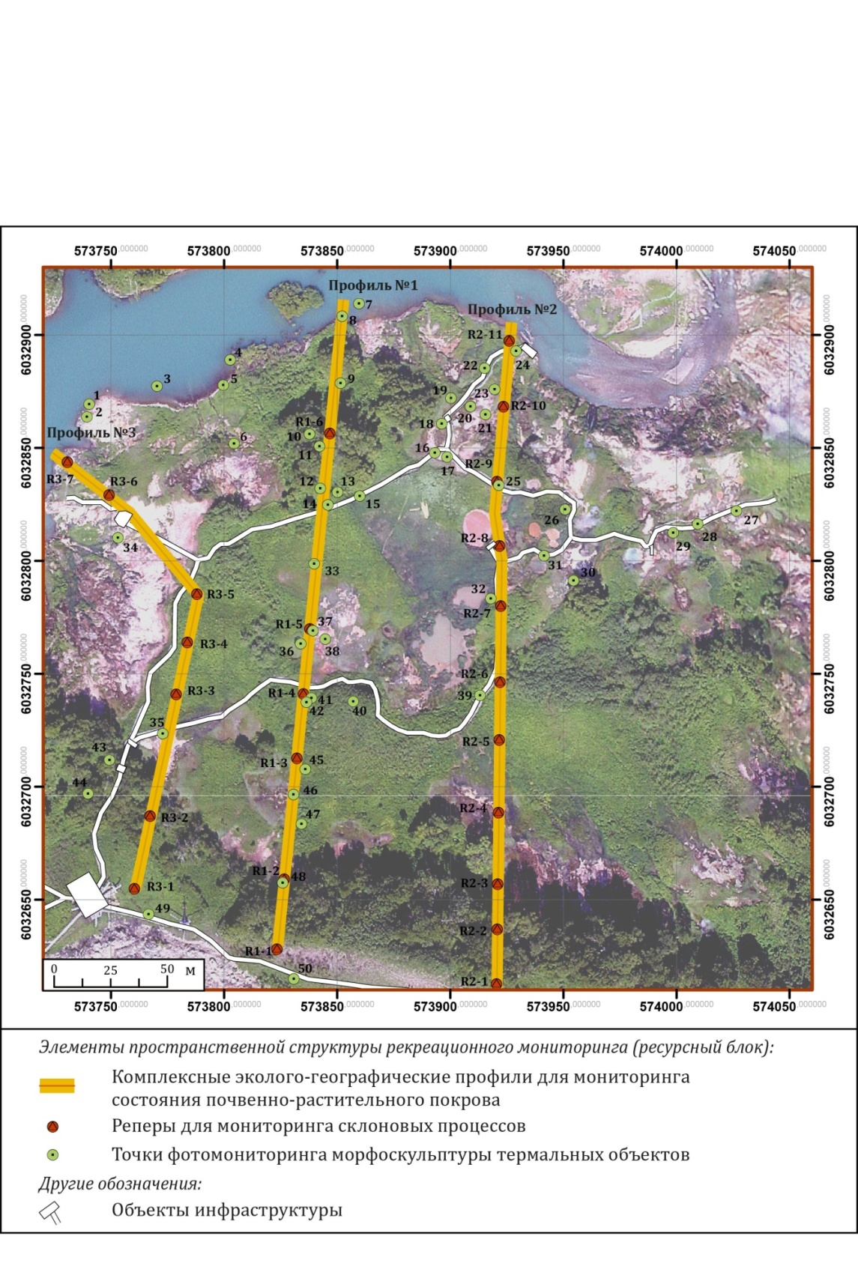

Рис. 4. Пространственная структура ресурсного рекреационного мониторинга в долине р. Гейзерной

(картографическая основа – аэрофотоснимок, И.Ю. Свирид, 2007 г.)

*Особенности ГИС-анализа данных по социально-экологическому блоку программы мониторинга*

Сбор данных по рекреационной и транспортной нагрузке на ПТК заповедника, а также по структуре рекреационных занятий, выявление уровня удовлетворенности качеством рекреационного природопользования и соответствия фактической плотности социальных контактов ожидаемой и оптимальной пространственно приурочены к существующей сети эколого-познавательных маршрутов и анализируются отдельно для маршрутов, объектов и на ландшафтном уровне – для различных ПТК.

При этом данные о рекреационной нагрузке вместе с результатами работ по оценке состояния компонентов ПТК в сфере воздействия рекреационных нагрузок служат основой аналитических работ по оценке допустимости уровня рекреационного использования охраняемых природных комплексов.

Оценка респондентами фактического уровня социальных контактов и соответствия полученных впечатлений их ожиданиям служит основой оптимизации режимов использования ООПТ с позиций обеспечения психо-эмоциональной комфортности рекреантов.

Основными оценочными картами по данному разделу являются карты рекреационной нагрузки на маршруты и отдельные объекты ООПТ, удовлетворенности посетителей качеством рекреационного природопользования, плотности социальных контактов, эффективности эколого-просветительской деятельности на маршрутах.

*Особенности ГИС-анализа по социально-экономическому блоку программы мониторинга*

Особенностью пространственного анализа и представления результатов полевых (социологических) работ по данному блоку программы является локализованность данных, привязанных к существующим на сопредельных с ООПТ территориях населенным пунктам. Интерполяция и анализ результатов социологического опроса населения региона, предоставляющих информацию об эффективности эколого-просветительской деятельности ООПТ и ее социально-экономической роли, в разработанной ГИС осуществляется на основе математико-картографического моделирования с применением различных моделей пространственного анализа, в т.ч. диффузной, гравитационных и абсорбционных моделей (Хаффа, Рейли, Хегерстранда, Неймана, Скотта и др.) [4, 5]. Данные модели позволяют проанализировать ядра географических структур (населенных пунктов) с определением границ их влияния по исследуемым показателям социально-экономического блока программы рекреационного мониторинга.

Итоговыми картографическими материалами по данному блоку являются карты социально-экономической роли ООПТ, эффективности эколого-просветительской работы с местным населением, степени обостренности противоречий между деятельностью ООПТ и интересами местных жителей, перспективности вовлечения местного населения в деятельность ООПТ.

Последующий сопряженный анализ полученных картографических материалов с данными о развитии рекреационного природопользования на ООПТ является основой разработки мер по повышению эффективности эколого-просветительской работы и социально-экономической роли ООПТ для отдельных населенных пунктов.

*Сопряженный анализ и итоговое представление результатов мониторинга*

Основой для оценки эффективности применяемых управленческих действий в области охраны и частичного рекреационного использования природных комплексов являются данные о соответствии значений по определенным в программе *индикаторам* значениям установленных для данных индикаторов *стандартов*. Определение последних – отдельная научно-исследовательская задача, реализуемая путем осуществления полевых исследований, социологических опросов, экспертных оценок.

Отклонения значений индикаторов от установленных стандартов по ресурсному блоку мониторинга являются основой дифференциации маршрутов и объектов ООПТ по *степени напряженности экологической ситуации*, а анализ данных отклонений по совокупности индикаторов трех блоков программы мониторинга позволяет судить об *устойчивости развития* рекреационного природопользования в целом на ООПТ.

На основании результатов мониторинга и созданной серии карт в конце каждого рекреационного сезона отдельно по каждой функциональной зоне, а при необходимости и по каждому эколого-познавательному маршруту принимаются управленческие решения, направленные на повышение эффективности рекреационного природопользования.

# Заключение

Таким образом, созданная ГИС, позволяет оптимизировать территориальную структуру природопользования в Кроноцком заповеднике и является мощным механизмом поддержки принятия управленческих решений. После некоторой адаптации к условиям конкретной ООПТ разработанные алгоритмы могут быть использованы и для других охраняемых территорий.

Перспективной видится интеграция в сеть Internet системы сбора информации по социально-экологическому и социально-экономическому блокам программы мониторинга, а также геовизуализация некоторых результатов исследований. Разработанная ГИС также может служить необходимым этапом создания электронного атласа и интерактивной карты рекреационных ресурсов Кроноцкого заповедника, находящихся в открытом доступе для всех заинтересованных пользователей. Использование подобных средств позволит, с одной стороны, более полно использовать потенциал ООПТ в области экологического просвещения, а с другой – предоставит широкой аудитории возможности совершать виртуальные путешествия по уникальным объектам Камчатки, выгодно отличающиеся от реальных отсутствием негативного воздействия на охраняемые природные комплексы.

# Список литературы

1. *Израэль Ю.А.* Экология и контроль состояния природной среды. - Л.: Гидрометеоиздат, 1979. - 375 с.
2. *Калихман А.Д., Педерсен А.Д., Савенкова Т.П., Сукнев А.Я.* Методика «Пределов допустимых изменений» на Байкале – участке Всемирного наследия ЮНЕСКО. – Иркутск: Оттиск, 1999. – 100 с.
3. [*Проект* Схемы развития и размещения особо охраняемых природных территорий регионального значения в Камчатском крае на период до 2025 года и на перспективу после 2025 года](http://www.kamchatka.gov.ru/upfiles/167/%D0%A0%D0%8E%D0%A1%E2%80%A6%D0%A0%C2%B5%D0%A0%D1%98%D0%A0%C2%B0%20%D0%A1%D0%82%D0%A0%C2%B0%D0%A0%C2%B7%D0%A0%D0%86%D0%A0%D1%91%D0%A1%E2%80%9A%D0%A0%D1%91%D0%A1_%20%D0%A0%D1%9B%D0%A0%D1%9B%D0%A0%D1%9F%D0%A0%D1%9E%20%D0%A0%D1%99%D0%A0%C2%B0%D0%A0%D1%98%D0%A1%E2%80%A1%D0%A0%C2%B0%D0%A1%E2%80%9A%D0%A0%D1%94%D0%A0%D1%91.rar) // Министерство природных ресурсов и экологии Камчатского края, 2010 - <http://www.kamchatka.gov.ru/?cont=oiv_din&menu=4&menu2=0&id=167&oiv_id=3381>
4. *Тикунов В.С.* Моделирование в картографии. М.: Изд-во Моск. ун-та, 1997. – 405с.
5. *Хаггет П.* Пространственный анализ в экономической географии. - М.: Прогресс, 1968. - 392 с.
6. *Штильмарк Ф.Р.* О проблемах природных заповедников и заповедного дела в России на современном этапе // Экологические проблемы заповедных территорий России. Тольятти, 2003. – С. 16-19.
7. *Leung Y., Marion J.L.* Recreation Impacts and Management in Wilderness : A State-of-Knowledge Review // D. N. Cole et al. Wilderness science in a time of change conference— Volume 5: Wilderness ecosystems, threats, and management; 1999 May 23– 27; Missoula, MT. Proceedings RMRS-P-15-VOL-5. – Ogden, UT: U.S. Department of Agriculture, Forest Service, Rocky Mountain Research Station, 2000. – pp. 23-48.
8. *McCool S. F.* Constructing partnerships for protected area tourism planning in an era of change and messiness. Journal of Sustainable Tourism, 2009: 17. – pp. 133 - 148.
9. *Stankey G. H., McCool S. F., Stokes G. L.* Limits of acceptable change: a new framework for managing the Bob Marshall Wilderness complex // Western Wildlands. - 1984. - 10. - pp. 33-37.
10. *VERP:* The Visitor Experience and Resource Protection (VERP) Framework. A Handbook for Planners and Managers. – US Department of the Interior, National Park Service, Denver Service Center, 1997. – pp. 62–64.

1. * В процессе выполнения оценочных работ одни и те же показатели (в частности, емкость объектов инфраструктуры и антропогенная преобразованность ландшафтов) могут (и будут) иметь значения для различных факторов, поэтому данные показатели присутствуют в нескольких оценочных блоках